Практическая работа №4
Тема: «Построение Машины вывода для Экспертной Системы реляционного типа»
Цель: разработать модель экспертной системы, реализующей механизм вывода на основе реляционной базы знаний, для определения погодных условий в заданных городах в Windows Forms.
Ход работы
Выполненная работа предоставлена на рисунках 1.1 – 1.3:
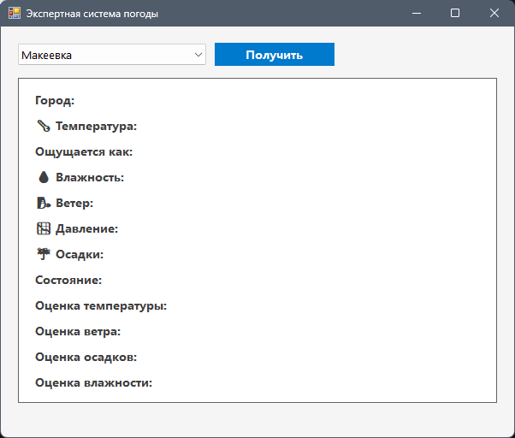
Рисунок 1.1
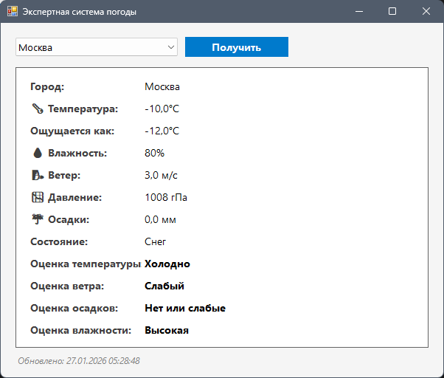
Рисунок 1.2

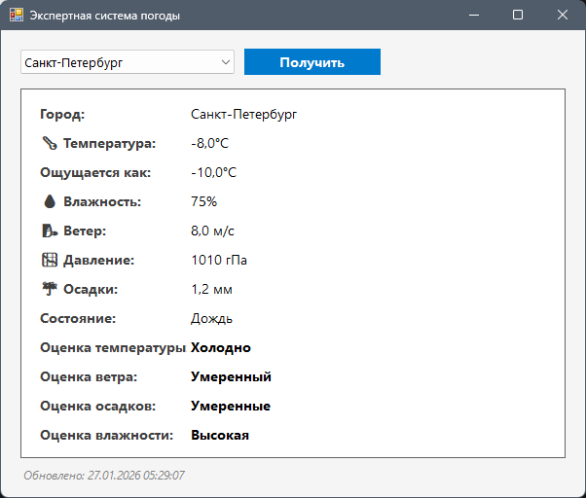
Рисунок 1.3
Контрольные вопросы
- Что такое реляционная машина вывода?
Это механизм логического вывода, использующий таблицы (отношения) для хранения фактов и операции реляционной алгебры (выборка, соединение) для применения правил.
- Какие преимущества у реляционного подхода в экспертных системах?
Простота хранения и запроса данных, совместимость с SQL, масштабируемость, поддержка целостности.
- Как можно расширить систему для поддержки большего числа городов?
Добавить больше записей в _weatherData или подключить внешнюю БД (MySQL, SQLite).
- Какие ещё погодные параметры можно добавить в систему?
УФ-индекс, видимость, облачность, индекс теплового стресса и т.д.
- Как реализовать автоматическое обновление данных из внешнего источника?
Использовать HttpClient + Timer для периодического вызова API (например, Open-Meteo).

ЛИСТИНГ КОДА
WeatherRecord
using System;
using System.Collections.Generic;
using System.Linq;
using System.Windows.Forms;

namespace WeatherExpertSystem
{
public partial class Form1 : Form
{
private class WeatherRecord
{
public string City { get; set; }
public double Temperature { get; set; }
public double FeelsLike { get; set; }
public int Humidity { get; set; }
public double WindSpeed { get; set; }
public int Pressure { get; set; }
public double Precipitation { get; set; }
public string State { get; set; }

public WeatherRecord(string city, double temperature, double feelsLike, int humidity,
double windSpeed, int pressure, double precipitation, string state)
{
City = city;
Temperature = temperature;
FeelsLike = feelsLike;
Humidity = humidity;
WindSpeed = windSpeed;
Pressure = pressure;
Precipitation = precipitation;
State = state;
}
}

private readonly List<WeatherRecord> _knowledgeBase;

public Form1()
{
InitializeComponent();

_knowledgeBase = new List<WeatherRecord>
{
new WeatherRecord("Макеевка", -7, -7, 60, 5, 1013, 0.0, "Ясно"),
new WeatherRecord("Донецк", -5, -6, 65, 7, 1012, 0.0, "Ясно"),
new WeatherRecord("Ростов", 0, -2, 70, 10, 1015, 0.5, "Облачно"),
new WeatherRecord("Москва", -10, -12, 80, 3, 1008, 0.0, "Снег"),
new WeatherRecord("Санкт-Петербург", -8, -10, 75, 8, 1010, 1.2, "Дождь")
};
}
private void Form1_Load(object sender, EventArgs e)
{
cmbCity.DataSource = _knowledgeBase.Select(r => r.City).ToList();
}

private void btnGetWeather_Click(object sender, EventArgs e)
{
try
{
string selectedCity = cmbCity.SelectedItem.ToString();
WeatherRecord record = null;

foreach (var r in _knowledgeBase)
{
if (r.City == selectedCity)
{
record = r;
break;
}
}

if (record == null)
{
ClearAllLabels();
lblCityValue.Text = "Город не найден";
return;
}

string tempAssessment = EvaluateTemperature(record.Temperature);
string windAssessment = EvaluateWind(record.WindSpeed);
string precipAssessment = EvaluatePrecipitation(record.Precipitation);
string humidityAssessment = EvaluateHumidity(record.Humidity);

lblCityValue.Text = record.City;
lblTempValue.Text = record.Temperature.ToString("F1") + "°C";
lblFeelsLikeValue.Text = record.FeelsLike.ToString("F1") + "°C";
lblHumidityValue.Text = record.Humidity.ToString() + "%";
lblWindValue.Text = record.WindSpeed.ToString("F1") + " м/с";
lblPressureValue.Text = record.Pressure.ToString() + " гПа";
lblPrecipitationValue.Text = record.Precipitation.ToString("F1") + " мм";
lblStateValue.Text = record.State;

lblTempAssessmentValue.Text = tempAssessment;
lblWindAssessmentValue.Text = windAssessment;
lblPrecipitationAssessmentValue.Text = precipAssessment;
lblHumidityAssessmentValue.Text = humidityAssessment;

lblLastUpdated.Text = "Обновлено: " + DateTime.Now.ToString("dd.MM.yyyy HH:mm:ss");
}
catch (Exception ex)
{
ClearAllLabels();
lblCityValue.Text = "Ошибка: " + ex.Message;
}
}

private string EvaluateTemperature(double temp)
{
if (temp < -10) return "Очень холодно";
if (temp < 0) return "Холодно";
if (temp < 15) return "Прохладно";
return "Тепло";
}

private string EvaluateWind(double wind)
{
if (wind < 5) return "Слабый";
if (wind < 15) return "Умеренный";
return "Сильный";
}

private string EvaluatePrecipitation(double precip)
{
if (precip == 0) return "Нет или слабые";
if (precip <= 5) return "Умеренные";
return "Сильные";
}

private string EvaluateHumidity(int humidity)
{
if (humidity < 40) return "Низкая";
if (humidity <= 70) return "Нормальная";
return "Высокая";
}

private void ClearAllLabels()
{
lblCityValue.Text = "";
lblTempValue.Text = "";
lblFeelsLikeValue.Text = "";
lblHumidityValue.Text = "";
lblWindValue.Text = "";
lblPressureValue.Text = "";
lblPrecipitationValue.Text = "";
lblStateValue.Text = "";
lblTempAssessmentValue.Text = "";
lblWindAssessmentValue.Text = "";
lblPrecipitationAssessmentValue.Text = "";
lblHumidityAssessmentValue.Text = "";
}
}
}

